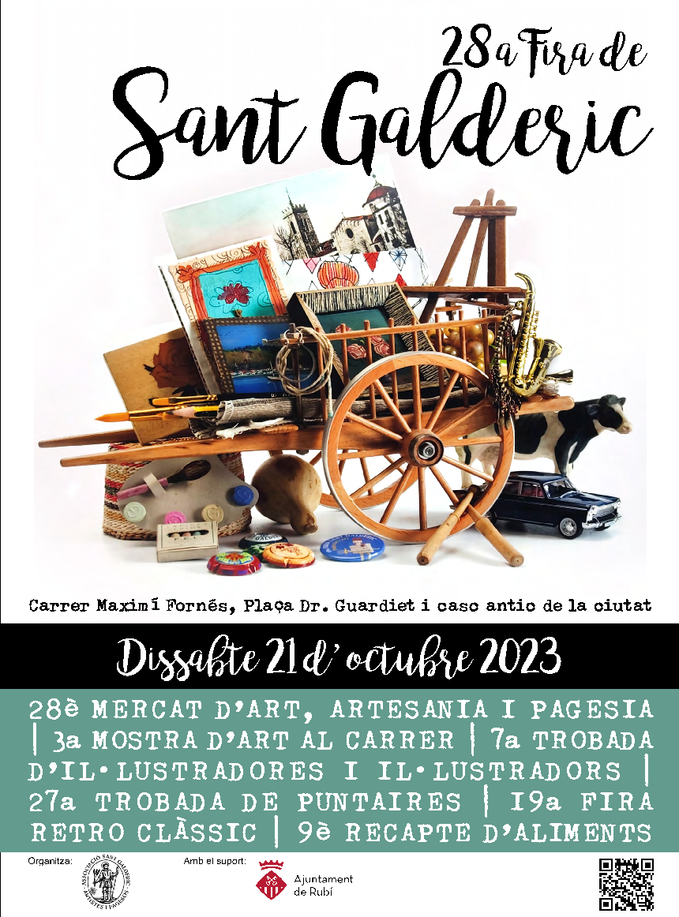
PROGRAMA D’ACTIVITATS
28a Fira de Sant Galderic
Art – Artesania i Pagesia

Rubí, Dissabte 21 d’Octubre de 2023
10:00 h. - 24:00h.

28è Mercat d'Art, Artesania i Agroalimentari
C/ Maximí Fornés i pl. Doctor Guardiet, 10:00 a 21:00 h
A càrrec de l’Associació cultural de Sant Galderic
19a Fira Retro Clàssic
Plaça Salvador Allende, 10:00 a 21:00 h
A càrrec d'Amics dels automòbils antics de Rubí
27a Trobada de Puntaires
C/ Xercavins, 16:00 a 19:30h
A càrrec: Ass. Puntaires de Rubí

7a Trobada d'il·lustradores i il·lustradors
C/ Pere Esmendia, 10:00 a 21:00 h
A càrrec de l’Associació cultural de Sant Galderic
Solar Esquerre - 11:00 a 14:00 h
Espai Granja
• Espai que acosta al món dels animals de granja (utilitat, característiques, curiositats) permetent que es puguin veure de prop, observar-los i tocar-los ( sempre sota la supervisió de monitors de la granja escola que col·labora)
A càrrec de: Aula Entorn Rural Can Jordi
Espai Natura
Exposició: FAUNA "PETITA"
• Sensibilitzar de la importància i el benefici que tenen alguns insectes, ocells i ratpenats per l'agricultura
A càrrec Ass. Sant Galderic. Col·labora : Escola Pau Casals de Rubí

Parada solidària. Artesanía y merchandising
Plaça del Dtr. Guardiet - 11:00 a 20:00h
Photocall Menina y Velázquez
Taller de dibuix A càrrec ONCOLLIGA

Diferents entitats de cultura popular, ofereixen tallers i activitats - 10:00 a 20:00 h
Associació d'Animació les Anades d'Olla de Rubí, Colla de gegants de Rubí

Photocall d'art i pagesia- de 10:00 a 20:00 h
Fes-te una foto amb "el guapo", un cavall a mida real i amb un fons artístic,
A càrrec de l’Associació Sant Antoni Abat
Escola Pau Casals: Mural ABELLES
Taller de Dibuix - 11:00 a 14:00 h
Estampació “de flors” on podràs fer el teu estampat floral d'una manera
sorprenent. Per a aquesta activitat necessitaràs portar una o dues bosses
petites reciclables (de la fruita) i molta creativitat. A càrrec d'alumnes de l'escola edRa

Trobada Urban Sketching- Al llarg de tot el dia, en diferents espais de la Fira.

Urban sketching és el terme anglès per a “dibuixant urbà que dibuixa al natural al carrer”.

Música en moviment , per tot l'espai de la Fira de 12:00 a 13:00h.
A càrrec de Societat de Blues de Rubí

Plantada de Gegantons- De 17:00 a 19:30 h, a càrrec de la Colla de gegants de Rubí

Danses Tradicionals :
Esbart Dansaire- 17:30h

Escola de Sardanes Flor de neu- 17:45

Aixecada del pilar del Castell- 18:00 h
A càrrec dels Castellers de Rubí
Ballada de gegantons - 18:15h, Colla de gegants de Rubí

Ballada de Sardanes - 18:30h , Cobla Ciutat de Cornellà
Organitza Foment de la Sardana de Rubí
Animació a càrrec de La Paparra
BOTIFARRADA POPULAR- 21:00h a 23:30h.

Concert: Los 40 Quintitos
Venda de tiquets al llarg de tot el dia a la parada de l'organització. Preu 6€. A càrrec de Tast d'Art, esdeveniments.
Activitat Pre-Fira

EXPOSICIÓ: VIDA, a la Vila de Rubí. Masies - Pagesia - Art - Indústria
Del 9 al 31 d'octubre del 2023 al vestíbul de la Biblioteca Mestre Martí Tauler, de Rubí

Xerrada “Crear un jardí botànic per salvar la natura” a càrrec de Pere Grau, economista i naturalista.
Dilluns, 30 d’Octubre a les 18:00h. A la Biblioteca Mestre Martí i Tauler
Organitza: Aula d’Extensió Universitària de Rubí

Activitats paral·leles:
Museu Etnogràfic Vallhonrat
Pl. Montserrat Roig, s/n
Jornada portes obertes. Visites guiades a les 11:00h.
Entrada gratuïta
Festival NUU
Visita guiada a les 11:30. Recorregut per les obres fotogràfiques del festival NUU.
Entrada gratuïta
9è. Recapte d'Aliments: Per cobrir les necessitats bàsiques dels col·lectius més vulnerables de Rubí: oli d'oliva, farina,llaunes de tonyina i de tomàquet fregit, sucre i llet i també productes d'higiene personal i per a la llar. Ho organitza: Taula d'entitats per a la inclusió social (ASAV Rubi, Càritas Arxiprestat de Rubí, Creu Roja i Frater Nadal)
Av. Barcelona, 46 (Condis Mariona)
Amb el suport:

Col·laboracions:

Biblioteca Mestre Martí Tauler de Rubí

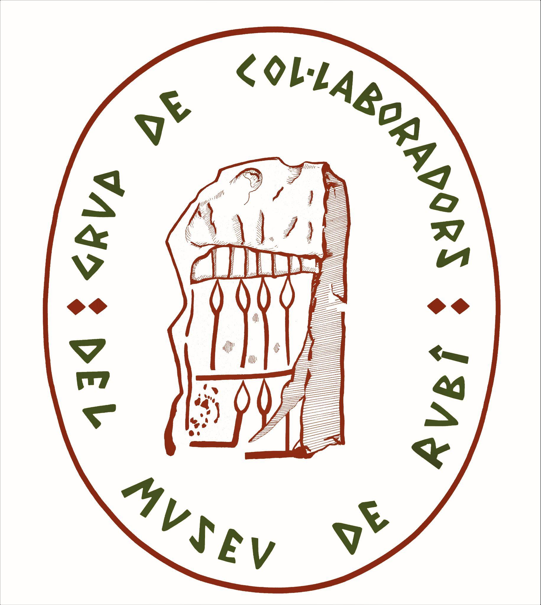
FUNDACIÓ MUSEU - BIBLIOTECA DE RUBI

(Condis Mariona)

